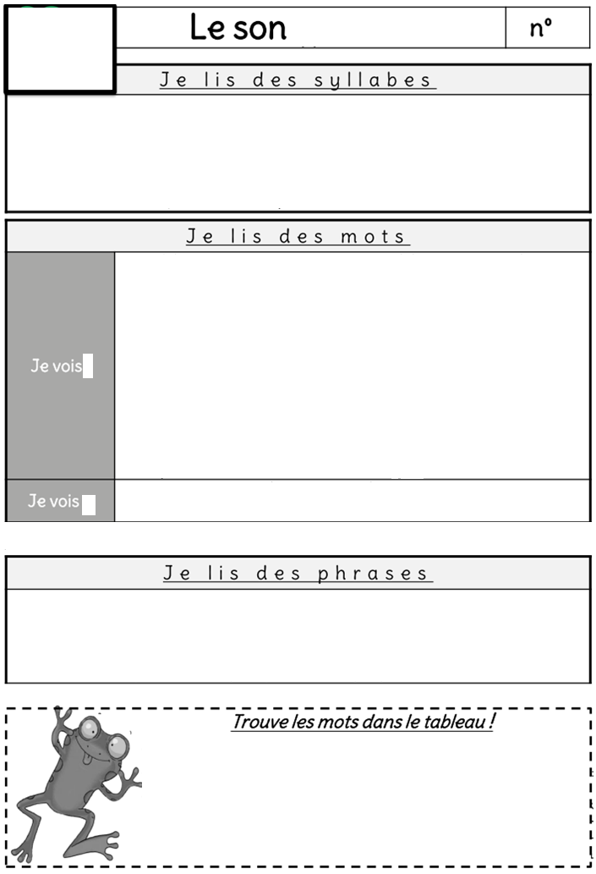
La grenouille saute de feuille en feuille pour se rendre près de ses œufs.
Le petit neveu de René a les cheveux soyeux et les yeux bleus comme la sœur de Mathieu.
Ce monsieur veut des pommes, des cerises, des grenades, des mangues et des melons.

n° 24

Ce jour de la semaine se trouve entre mercredi et vendredi : _ _ _ _ _ _ _
Il possède un aileron de forme triangulaire: _ _ _ _ _ _ _ _ _ _ _ _ _ _ _ _ _
Le France, l’Angleterre, l’Allemagne se trouve en : _ _ _ _ _ _ _ _ _ _ _ _ _
Les yeux peuvent être de cette couleur : _ _ _ _ _ _ _ _ _ _ _ _ _ _ _ _ _ _ _
me re te se le ve pe
je ble ce fe de que ne
peu feu bleu ceu leu sœu cœu
Le son (e)

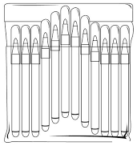
Je vois e

Je vois eu

un renard des menottes une pelote un cheval
le retour un atelier les devoirs bredouille
le pelage demain devenir une chemise
une brebis un repas une remarque un requin
second une demande selon les quenottes
un jeton un grenier un cadre il fredonne
se lever le repos il sera il fera
Europe le jeu un peu peureux
seul les cheveux mon neveu les yeux
bleu la peur jeudi deuxième

une sœur un cœur un chœur les vœux
Je vois œu

